Chương 3. Quản lý các file khi thiết kế

3.1. Quản lý các file dự án
Các dự án khi thiết kế cần phải được lưu trữ, đặt tên gợi nhớ để dễ dàng quản lý, tham khảo về sau. Việc hình thành cây thư mục để quản lý các dự án là điều vô cùng cần thiết. Dựa trên nguyên tắc tổ chức, kiến nghị cây thư mục của toàn bộ các dự án khi làm việc với KiCad như sau:
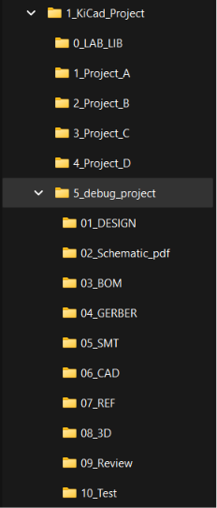  Hình 3.1 | - Folder 1_KiCad_Project là folder gốc, chứa toàn bộ các project.  - Mỗi Project con được lưu trong 1 folder, mỗi Project đặt một tiền tố là chữ số ở trước (ví dụ: 5_). Chữ số tiền tố này ứng với thứ tự project đã làm theo dòng thời gian tiện lợi cho việc quản lý, tìm lại các dự án cũ.  Trong mỗi folder project, các folder nhỏ của dự án gồm:  - 01_DESIGN: Nơi lưu project KiCad. Trong này sau khi tạo project (ví dụ tên là debug), KiCad sẽ sinh ra các file chính bao gồm debug.kicad_pro (file dự án), debug.kicad_sch (file nguyên lý) và debug.kicad_pcb (file mạch in). Ngoài ra trong quá trình làm việc, KiCad sẽ tự động tạo một folder tên là backups để lưu trữ các bản sao lưu tự động theo thời gian.  - 02_Schematic_pdf: Chứa Schematic dạng PDF của dự án.  - 03_BOM: Chứa file excel/csv thông tin linh kiện xuất ra từ KiCad.  - 04_GERBER: Chứa file Gerber và file Drill để gửi nhà máy gia công PCB.  - 05_SMT: Chứa các file liên quan đến việc gia công hàn linh kiện, Pos file (Pick & Place), ASM Drawing....  - 06_CAD: Các file CAD (ví dụ DXF), các file này bổ trợ trong việc thiết kế biên dạng bo mạch (Board shape) hoặc các file vẽ cơ khí xuất ra từ bo mạch.  - 07_REF: Reference, tham khảo các Board, tài liệu (datasheet), thông tin Constraint của Board.  - 08_3D: Chứa các file 3D Model (*.step hoặc *.wrl) của linh kiện tải về từ mạng, hoặc file 3D của toàn bộ bo mạch xuất ra từ KiCad.  - 09_Review: Chứa các checklist để kiểm tra Symbol, Footprint, Schematic, PCB, tổng hợp các thay đổi thiết kế qua các phiên bản khác nhau.  - 10_Test: Chứa các checklist khi test board mạch, file hướng dẫn cơ bản về cấp nguồn, thao tác khởi động bo mạch, thao tác nạp chương trình, thao tác kiểm tra hoạt động các khối chức năng.

3.2. Quản lý thư viện
Khi thiết kế PCB, việc quản lý các thư viện linh kiện bao gồm Symbol (ký hiệu mạch nguyên lý) và Footprint (hình dạng thực tế linh kiện trên PCB) là cực kỳ quan trọng. Thư viện là nền tảng khi vẽ PCB. Thư viện linh kiện có thể lấy từ nhiều nguồn (tải từ mạng, mặc định của KiCad, tự vẽ...) nhưng liệu thư viện bạn lấy về dùng có chính xác hay không? – Cần phải có bước kiểm tra thư viện trước khi bỏ vào dự án của bạn.
Thư viện còn có tính tái sử dụng, tức là ta có thể lấy thư viện của dự án trước đó để vẽ tiếp cho dự án sau. Để tránh nhầm lẫn khi vẽ nhiều dự án, việc chuẩn hóa trong quản lý thư viện là bắt buộc.
Khác với Altium (đóng gói Symbol và Footprint thành 1 file Integrated Library duy nhất), KiCad quản lý Symbol và Footprint hoàn toàn độc lập bằng các file và folder riêng biệt.

3.2.1. Trường hợp người dùng là cá nhân
Nếu bộ thư viện chỉ có một mình bạn sử dụng, bạn hãy tạo một folder gốc để lưu trữ thư viện trên máy tính. Dưới đây là gợi ý:
- Folder 0_LAB_LIB chứa: Bộ thư viện Symbol và Footprint.
- Folder 1_Temp chứa các template dùng chung như khung bản vẽ tiêu chuẩn (Drawing Sheet), file thiết lập luật thiết kế (Board Setup)....
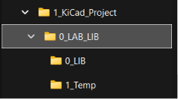
Hình 3.2.Cấu trúc thư mục quản lý thư viện cá nhân
Để quản lý theo chuẩn, ta tạo 2 bộ thư viện độc lập: Bộ chuẩn (LAB_LIB) và bộ tạm (new_component). Cách tạo thư viện trong KiCad:
- Tạo thư viện Symbol: Từ giao diện chính KiCad, mở Symbol Editor. Vào menu File -> New Library.... Chọn lưu dưới dạng "Global" (Toàn cục - dùng cho mọi dự án). KiCad sẽ tạo ra một file có đuôi .kicad_sym.
- Tạo thư viện Footprint: Mở Footprint Editor. Vào menu File -> New Library.... Chọn lưu dưới dạng "Global". KiCad sẽ tạo ra một thư mục có đuôi .pretty (bên trong sẽ chứa các file footprint .kicad_mod).
Lưu các file thư viện này vào folder 0_LIB với quy ước đặt tên như sau:
- LAB_LIB.kicad_sym / LAB_LIB.pretty: Đây là bộ thư viện chuẩn được tích lũy qua nhiều lần vẽ PCB. Chỉ chứa những linh kiện đã được kiểm chứng thực tế là chính xác.
- new_component.kicad_sym / new_component.pretty: Đây là nơi chứa thư viện của các linh kiện mới tự vẽ hoặc tải về cho dự án đang làm. Sau khi làm ra sản phẩm PCB hoàn chỉnh, hàn linh kiện thực tế khớp với bo mạch (xác nhận symbol và footprint đúng), ta mới copy linh kiện từ bộ new_component sang bộ tích lũy LAB_LIB để sử dụng an toàn cho các dự án sau này.
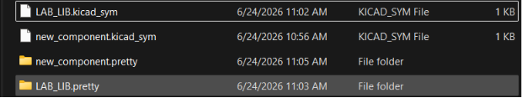
Hình 3.3.Các file thư viện chuẩn và thư viện tạm của KiCad trong thư mục

3.2.2. Trường hợp thư viện dùng chung
Trường hợp làm việc với nhiều người: trong một hoặc nhiều dự án nhiều người thiết kế (trong công ty, trong nhóm nghiên cứu…) việc chia sẻ thư viện dùng chung rất tiện lợi. Việc lưu trữ thư viện (thư viện bản gốc) có thể lưu ở 1 máy chủ và nhiều người khác cùng truy cập vào, cùng sử dụng và thay đổi trên đó. Việc chia sẻ này có thể thông qua mạng máy tính nội hoặc thông qua các dịch vụ lưu trữ đám mây như Google Drive, OneDrive,...
Dưới đây sẽ hướng dẫn việc lưu trữ thư viện thông qua Google Drive. Mọi người sử dụng phải tải và cài đặt Google Drive for Desktop tại đường dẫn sau https://workspace.google.com/products/drive/
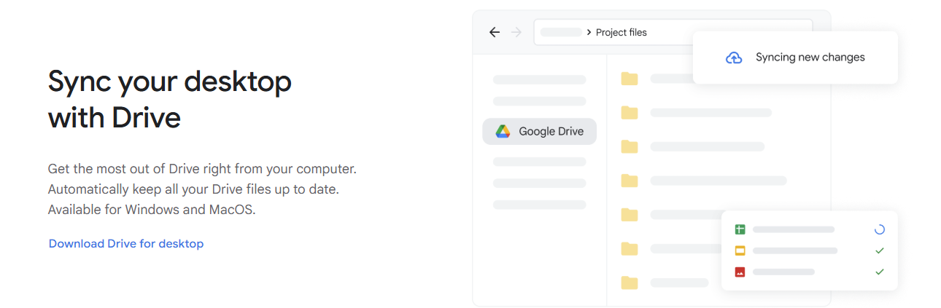
Hình 3.4. Tải phần mềm Drive cho PC

Đối với người quản lý
Đối với người quản lý (người khởi tạo mọi thứ ban đầu), quy trình làm như sau:
Tạo bộ thư viện và lưu trong máy tính của bạn như trường hợp làm 1 mình. Trường hợp làm dự án với rất nhiều người, để dễ quản lý, bạn có thể tạo thêm các bộ thư viện ứng với từng người thay cho thư viện new_component. Ví dụ: Nguyen_Van_A_Lib, Nguyen_Van_B_Lib…
Mở Drive for Desktop, thường sẽ nằm ở góc dưới bên phải. Click chuột phải vào  và chọn Preferences
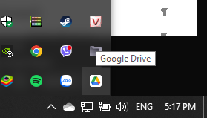 | 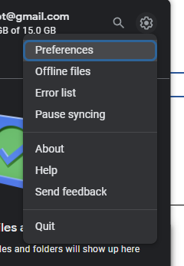
Hình 3.5.Cài đặt Google Drive

Trong tab My Laptop, chọn Add folder và trỏ đến folder chứa thư viện dùng chung.
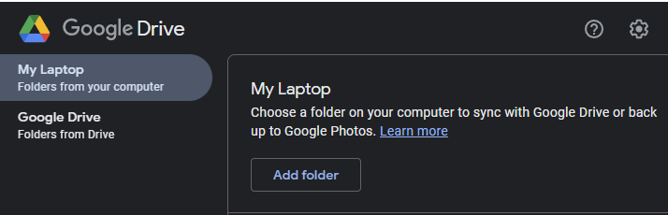
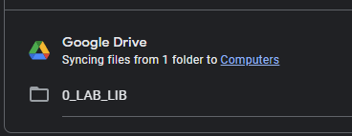
Hình 3.6.Thêm folder dùng chung
Click vào folder 0_LAB_LIB, đảm bảo rằng có tick chọn Sync with Google Drive.
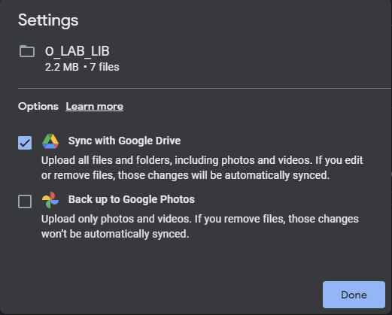
Hình 3.7.Tick chọn Sync with Google Drive
Mở drive trên website. Thêm 1 folder có tên là Shared trong drive của bạn.
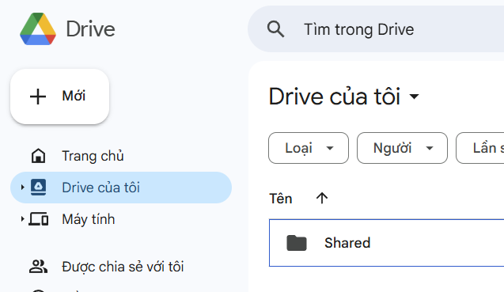
Hình 3.8.Mở drive trên website
Vào mục Máy tính/My Laptop click chuột phải vào folder chứa thư viện, chọn Sắp xếp/ Thêm lối tắt, thêm lối tắt vào Folder Shared đã tạo ở trên.
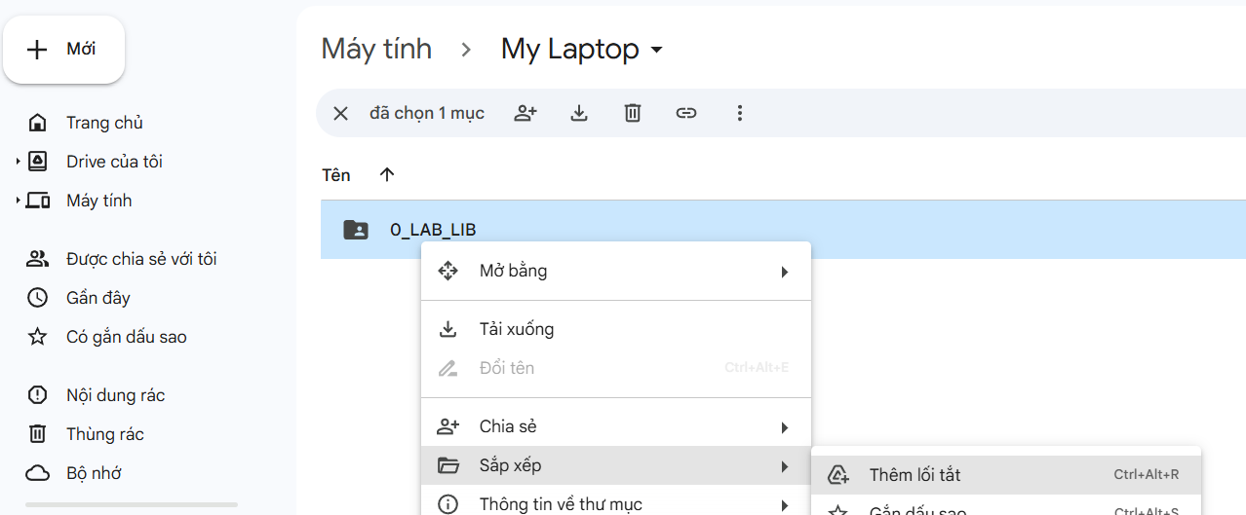
Hình 3.9.Thêm lối tắt
Trong folder Shared đã xuất hiện đường dẫn đến folder thư viện chung.
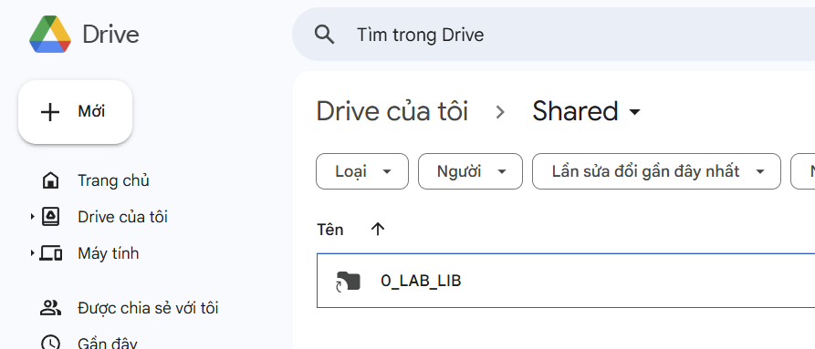
Hình 3.10.Lối tắt đã được thêm
Vào lại mục Máy tính/ My Laptop, click chuột phải vào folder thư viện chọn Chia sẻ/ Chia sẻ và chia sẻ folder này cho những người làm chung dự án, nhớ cấp quyền chỉnh sửa cho họ.
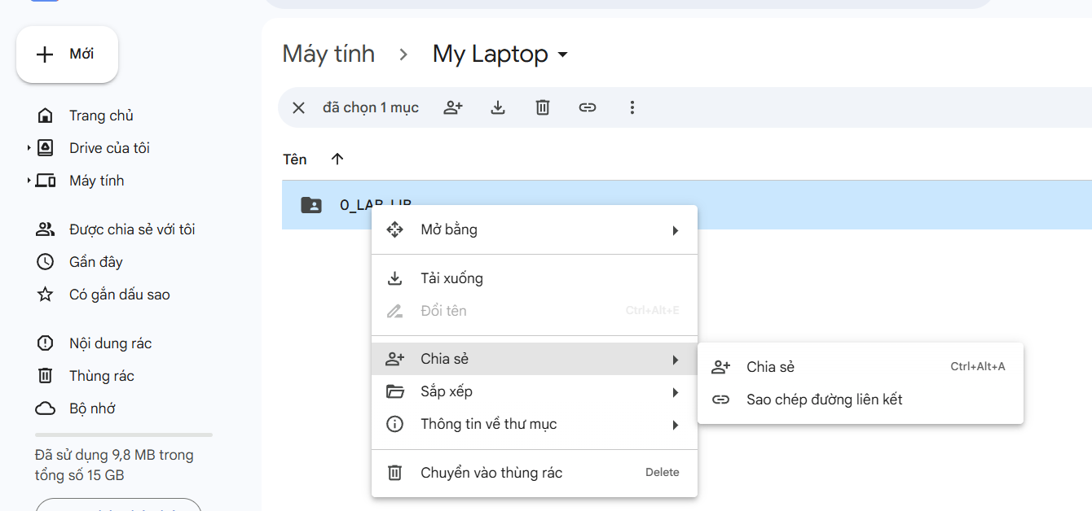
Hình 3.11.Chia sẻ thư viện với người khác

Đối với người dùng khác.
Cài đặt Drive desktop tại đường dẫn https://workspace.google.com/products/drive/
Trên Drive trên website, trong tab Drive của tôi, thêm thư mục có tên là Shared

Hình 3.12.Cài đặt Drive và thêm thư mục Shared
Trên Drive trên website, chọn tab Được chia sẻ với tôi, click chuột phải vào folder thư viện đã được chia sẻ, chọn Sắp xếp/ Thêm lối tắt, chọn đường dẫn đến folder Shared mới được tạo ở trên. Lúc này trong folder Shared sẽ xuất hiện đường dẫn đến bộ thư viện dùng chung.
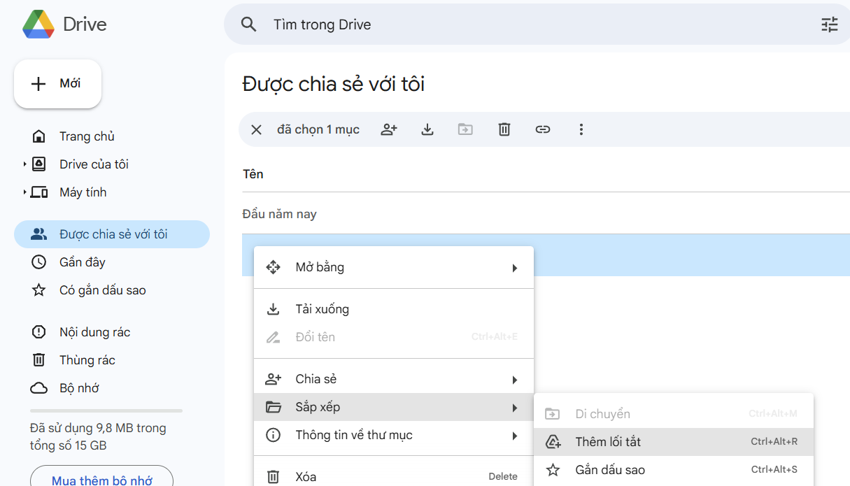
Hình 3.13.Thêm lối tắt
Sau khi tạo dự án trên Kicad, Add bộ thư viện vào dự án của bạn theo đường dẫn (nội dung này sẽ được hướng dẫn kỹ hơn khi trong chương tạo dự án trên Kicad).

